**Департамент образования мэрии города Новосибирска**

**муниципальное автономное общеобразовательное**

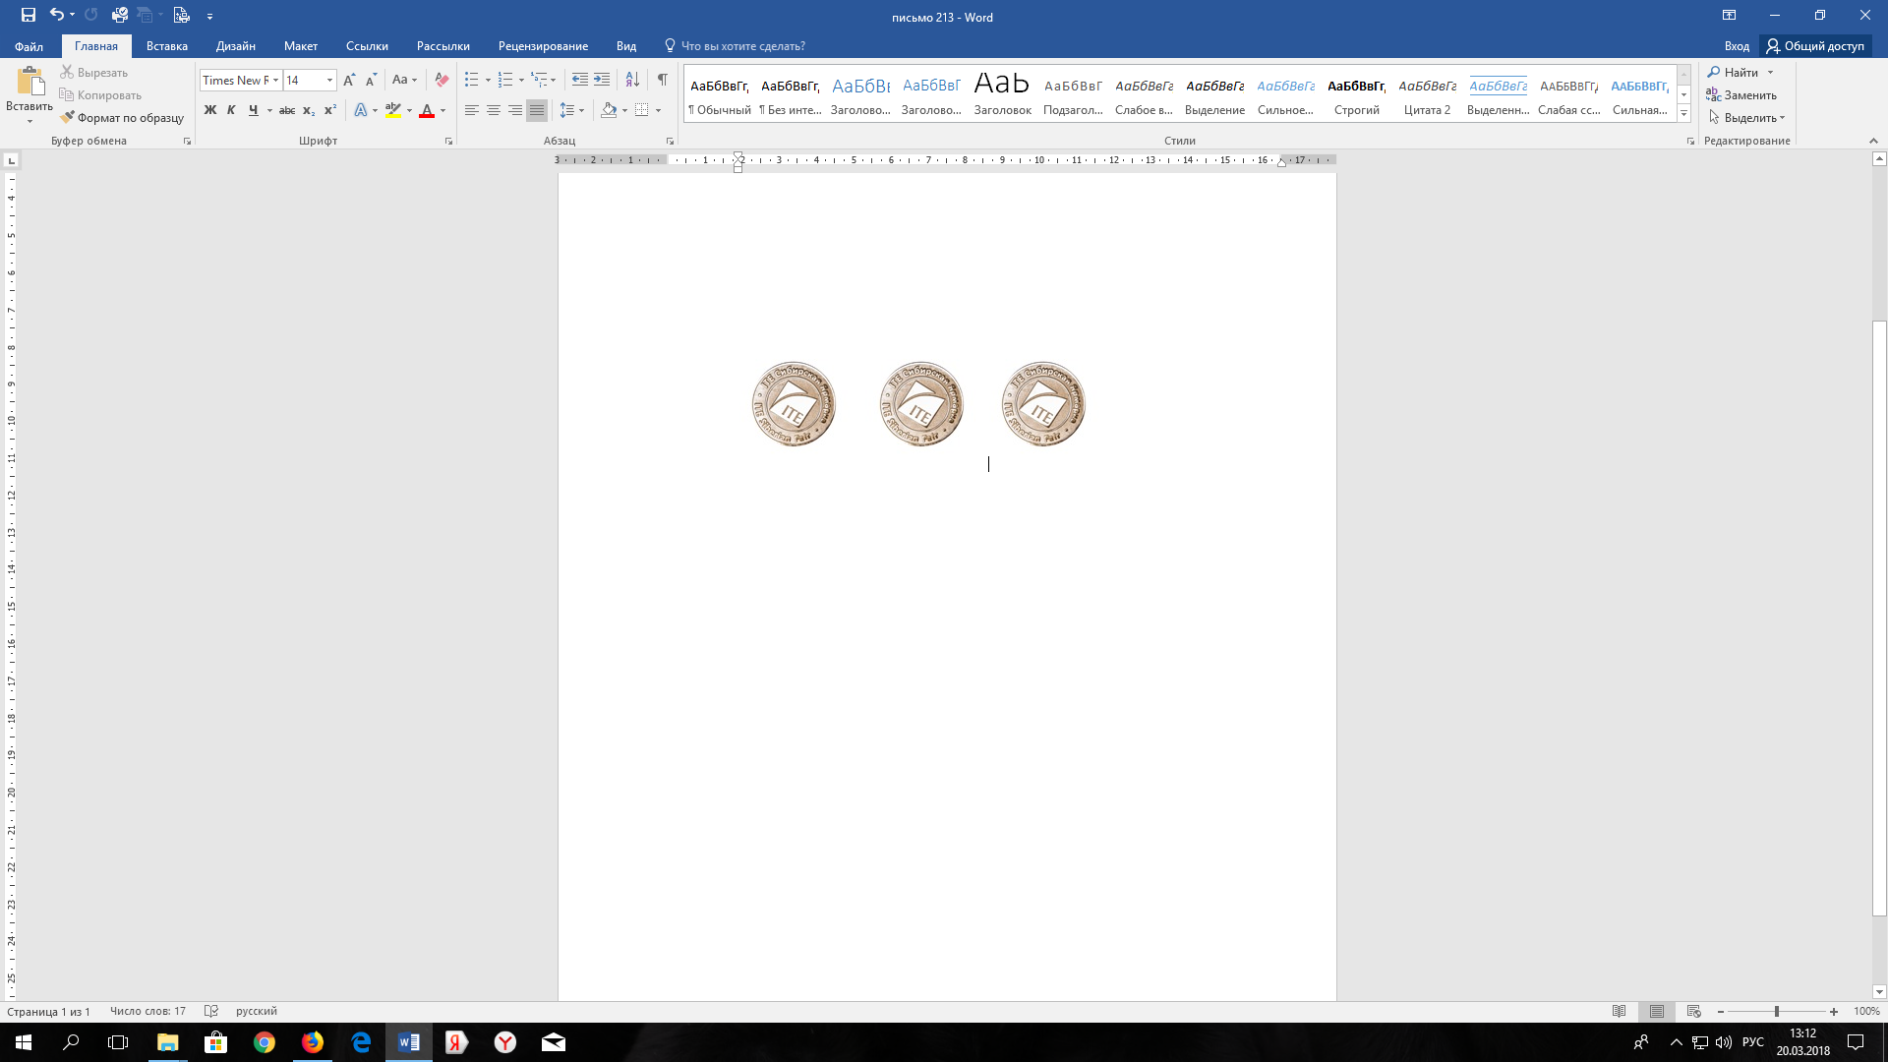**учреждение города Новосибирска**

**«Средняя общеобразовательная школа № 213 «Открытие»**

**630034, г. Новосибирск, ул. Одоевского, 1/5**

**ИНН/КПП 5409005840/540901001**

**e–mail: :** [**s_213@edu54.ru**](mailto:s_213@edu54.ru)**, тел. 349-36-30**

**Предварительные результаты участников школьного этапа всероссийской олимпиады школьников**

Предмет: Обществознание  
Класс: 9  
Максимальный балл: 100

|  |  |  |  |  |  |  |
| --- | --- | --- | --- | --- | --- | --- |
| № п/п | Ф.И.О. участника | | | Класс | Результат участника (располагается по мере убывания баллов) | Статус |
| 1 | Баранова | Дарья | Викторовна | 9И | 43 | Участник |
| 2 | Одинцова | Татьяна | Сергеевна | 9К | 31 | Участник |
| 3 | Фоменко | Николь | Александровна | 9К | 28 | Участник |
| 4 | Вайвод | Артур | Артёмович | 9В | 28 | Участник |
| 5 | Вяткина | Полина | Дмитриевна | 9И | 27 | Участник |
| 6 | Потапов | Ярослав | Владимирович | 9И | 27 | Участник |
| 7 | Евменова | Ксения | Максимовна | 9И | 25 | Участник |
| 8 | Шлынков | Руслан | Павлович | 9И | 25 | Участник |
| 9 | Горносталь | Милена | Ивановна | 9К | 24 | Участник |
| 10 | Гребенщиков | Матвей | Анатольевич | 9В | 24 | Участник |
| 11 | Мещеряков | Ярослав | Вячеславович | 9И | 22 | Участник |
| 12 | Авсиевич | Ксения | Евгеньевна | 9К | 21 | Участник |
| 13 | Перменова | Полина | Сергеевна | 9К | 21 | Участник |
| 14 | Чай | Минфей |  | 9И | 19 | Участник |
| 15 | Шестаков | Максим | Владимирович | 9В | 19 | Участник |
| 16 | Дубинская | Кира | Александровна | 9И | 17 | Участник |
| 17 | Яворский | Сергей | Сергеевич | 9И | 17 | Участник |
| 18 | Журавлёв | Артём | Александрович | 9И | 15 | Участник |
| 19 | Фенин | Александр | Романович | 9В | 12 | Участник |
| 20 | Ляпина | Юлия | Сергеевна | 9К | 10 | Участник |
| 21 | Хасанов | Александр | Андреевич | 9В | 10 | Участник |
| 22 | Рычагова | Анастасия | Александровна | 9К | 6 | Участник |
| 23 | Валиев | Эмиль | Магометович | 9В | 3 | Участник |

Предмет: Обществознание   
Класс: 8   
Максимальный балл: 96

|  |  |  |  |  |  |  |
| --- | --- | --- | --- | --- | --- | --- |
| № п/п | Ф.И.О. участника | | | Класс | Результат участника (располагается по мере убывания баллов) | Статус |
| 1 | Боброва | Екатерина | Александровна | 8И | 74 | Победитель |
| 2 | Полищук | Денис | Андреевич | 8И | 67 | Призер |
| 3 | Крыштак | Мария | Дмитриевна | 8И | 65 | Призер |
| 4 | Любимова | Евгения | Алексеевна | 8А | 64 | Призер |
| 5 | Брызгалова | Кристина | Максимовна | 8И | 63 | Призер |
| 6 | Цебертова | Алина | Сергеевна | 8К | 63 | Призер |
| 7 | Иманов | Эльвин | Эльчинович | 8И | 61 | Призер |
| 8 | Квачевская | Юлия | Александровна | 8И | 58 | Участник |
| 9 | Цыганюк | Анастасия | Александровна | 8И | 57 | Участник |
| 10 | Константинова | Кристина | Алексеевна | 8И | 56 | Участник |
| 11 | Бурлак | Дарья | Юрьевна | 8К | 55 | Участник |
| 12 | Семёнов | Данил | Максимович | 8И | 55 | Участник |
| 13 | Блинова | Милана | Вячеславовна | 8И | 54 | Участник |
| 14 | Мельникова | Виктория | Павловна | 8И | 54 | Участник |
| 15 | Борискина | Татьяна | Алексеевна | 8И | 53 | Участник |
| 16 | Смыков | Александр | Игоревич | 8И | 53 | Участник |
| 17 | Гаар | Виктория | Руслановна | 8И | 53 | Участник |
| 18 | Щеблыкина | Яна | Сергеевна | 8А | 53 | Участник |
| 19 | Войтенко | Екатерина | Максимовна | 8А | 52 | Участник |
| 20 | Каченова | Вероника | Сергеевна | 8К | 52 | Участник |
| 21 | Щеблыкин | Никита | Сергеевич | 8И | 51 | Участник |
| 22 | Прилепко | Денис | Сергеевич | 8И | 49 | Участник |

Предмет: Обществознание  
Класс: 7  
Максимальный балл: 50

|  |  |  |  |  |  |  |
| --- | --- | --- | --- | --- | --- | --- |
| № п/п | Ф.И.О. участника | | | Класс | Результат участника (располагается по мере убывания баллов) | Статус |
| 1 | Дрёмина | Полина | Андреевна | 7И | 28 | Победитель |
| 2 | Атаманова | Маргарита | Сергеевна | 7И | 27 | Призер |
| 3 | Куликов | Андрей | Александрович | 7И | 27 | Призер |
| 4 | Юсупов | Линар | Халитович | 7И | 27 | Призер |
| 5 | Лысенко | Дарья | Константиновна | 7И | 24 | Участник |
| 6 | Перминова | Елизавета | Александровна | 7И | 22 | Участник |
| 7 | Малиновская | Анастасия | Андреевна | 7Д | 21 | Участник |
| 8 | Павлова | Александра | Денисовна | 7И | 20 | Участник |
| 9 | Гиззатуллина | Полина | Ренатовна | 7Д | 14 | Участник |
| 10 | Оськин | Никита | Игоревич | 7И | 9 | Участник |
| 11 | Панкина | Алина | Александровна | 7И | 9 | Участник |

Предмет: Обществознание  
Класс: 6  
Максимальный балл: 53

|  |  |  |  |  |  |  |
| --- | --- | --- | --- | --- | --- | --- |
| № п/п | Ф.И.О. участника | | | Класс | Результат участника (располагается по мере убывания баллов) |  |
| 1 | Кочетков | Артём | Павлович | 6Б | 34 | Победитель |
| 2 | Моисеев | Артемий | Владимирович | 6Б | 33 | Призер |
| 3 | Бутова | Арина | Александровна | 6В | 28 | Призер |
| 4 | Корнев | Степан | Михайлович | 6Г | 24 | Участник |
| 5 | Хиль | Виктория | Олеговна | 6Г | 24 | Участник |
| 6 | Ковалёв | Максим | Андреевич | 6Г | 21 | Участник |
| 7 | Гончарова | Виталина | Ивановна | 6В | 18 | Участник |
| 8 | Лашманов | Захар | Викторович | 6Б | 14 | Участник |
| 9 | Поликов | Кирилл | Константинович | 6Б | 11 | Участник |

Предмет: Обществознание  
Класс: 10-11  
Максимальный балл: 67

|  |  |  |  |  |  |  |
| --- | --- | --- | --- | --- | --- | --- |
| № п/п | Ф.И.О. участника | | | Класс | Результат участника (располагается по мере убывания баллов) | Статус |
| 1 | Ермаленок | Александра | Юрьевна | 10 | 55 | Победитель |
| 2 | Кузьмин | Кирилл | Сергеевич | 10 | 51 | Призер |
| 3 | Вегерин | Данил | Иванович | 10 | 45 | Призер |
| 4 | Милосердова | Дарья | Сергеевна | 10 | 45 | Призер |
| 5 | Бакуменкова | Милена | Евгньевна | 10 | 43 | Участник |
| 6 | Зубова | Варвара | Александровна | 10 | 21 | Участник |
| 7 | Алимбаева | Аружан | Ермековна | 10 | 19 | Участник |
| 8 | Леднев | Артём | Иванович | 10 | 17 | Участник |
| 9 | Талашкина | Ксения | Алексеевна | 10 | 15 | Участник |
| 10 | Абузар | Ангелина | Константиновна | 10 | 14 | Участник |
| 11 | Романовский | Матвей | Сергеевич | 10 | 13 | Участник |
| 12 | Павлусь | Дмитрий | Сергеевич | 10 | 11 | Участник |
| 13 | Мальцев | Никита | Максимович | 10 | 10 | Участник |
| 14 | Донская | Ева | Александровна | 11 | 20 | Участник |
| 15 | Петровская | Таьяна | Евгеньевна | 11 | 19 | Участник |
| 16 | Самков | Константин | Данилович | 11 | 19 | Участник |
| 17 | Пучкова | Дарья | Викторовна | 11 | 14 | Участник |
| 18 | Теребова | Арина | Денисовна | 11 | 14 | Участник |
| 19 | Федорова | Мария | Михайловна | 11 | 12 | Участник |
| 20 | Горшкова | Вероника | Дмитриевна | 11 | 9 | Участник |
| 21 | Фомина | Елизавета | Витальевна | 11 | 7 | Участник |
| 22 | Пудова | Дарья | Сергеевна | 11 | 6 | Участник |